教育学院

2016-6-17
导学手册
大学生心理健康教育

导学手册
大学生心理健康教育
PARTⅠ：《大学生心理健康教育》课程介绍
PART Ⅴ：请假和调课规则

总体而言，人的健康分为生理和心理两个层面。相对于心理层面的健康，生理健康更加可见也更被人关注。心理的健康则是需要人们对自身心理状态有一定的反思，对精神生活有更高地追求时才可能关注到的问题。因此，对心理健康的重视意味着你对自己精神世界的丰富和生活的品质有更高的期待。《大学生心理健康教育》课程并不会直接提升你的心理健康水平，它只是给你一些心理学的视角和心理发展规律，真正的心理成长始于你对这些知识技能的内化。善于运用心理学视角审视情绪、人际关系、生涯规划、爱情、家庭关系，你的心理状态和精神世界都会有很大不同。
本课程采用网络慕课教学与线下体验式教学结合的方式进行。其中包括32学时的网络课程，4学时的线下体验式课程。完成所有36学时的学习，并通过考试，你即可获得《大学生心理健康教育》必修课1个学分。
作为开课的老师，我们尽量避免枯燥的理论讲解，把真正生活化的心理学内容带给大家。也希望同学们将这36个小时的学习价值最大化，获得幸福、快乐生活的秘诀！
2015级需在大二学年（2016-2017学年）完成该课程，全校15个学院（部）将分两批进行教学。其中商学部、不动产学院、教育学院、法律与行政学院、设计学院、外国语学院、物流学院七个学生须在大二第一学期（即2016-2017学年第1学期）完成该课程；信息技术学院、管理学院（包括原公益慈善方向的学生）、文学院、艺术与传播学院、特许经营学院、工程技术学院、应用数学学院和运动休闲学院八个学院的学生须在大二第二学期（即2016-2017学年第2学期）完成该课程。
PART Ⅱ：线上课程部分学习指引
PART Ⅴ：请假和调课规则

1、打开浏览器，输入网址：http://bnuz.fanya.chaoxing.com/portal 。或者直接在我校教务系统中点击《大学生心理健康教育》课程链接。
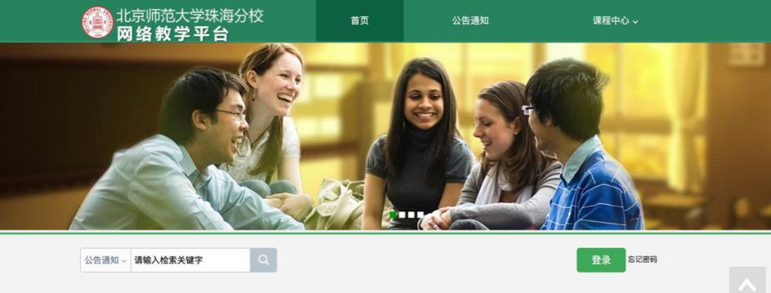

2、点击“登录”按钮，输入“邮箱/手机/帐号”、“密码”。账号是同学的学号，初始密码均为123456。学生们在首次登录时，系统会指引学生修改密码。
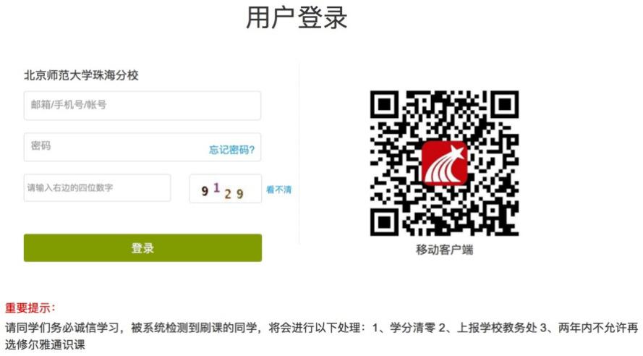

- 学生登录学习空间之后，点击课程，就可进行视频学习。
视频在首次观看时无法拖拽进度条，视频窗口被最小化后即暂停。视频播放过程中会弹出互动问题，同学们回答完问题后方能继续观看课程。
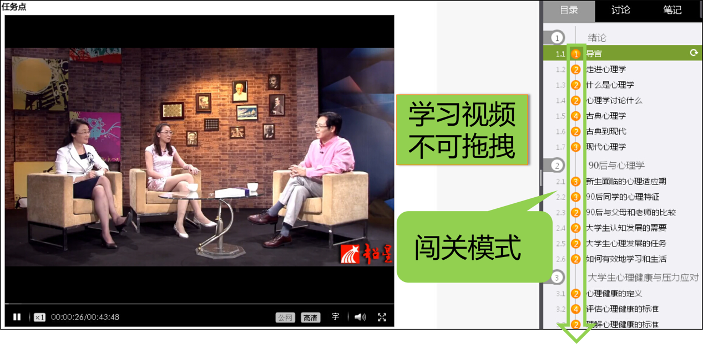
4、闯关式学习及章节测验，学生看完一集视频之后再做一个测验才可以进入下一集。
5、下载超星APP，同学们可以利用手机、pad等移动终端上随时学习，同样用学号及密码登录，可实现与电脑学习进度同步。
（图为超星app的二维码）

PART Ⅲ：线下活动部分学习指引
PART Ⅴ：请假和调课规则

- 线下活动共包括10个不同主题。

活动主题 | 主要内容 | 教师
家庭互动与沟通 | 原生家庭是每个人生命的起点，家庭关系是我们最早接触的人际关系，也决定了我们最初的人际经验。如果无法选择家庭，是否意味着我们对早年间的消极家庭关系感受也无能为力？从心理学角度看，或许我们可以做一些事重构经验，不让消极的感受继续在家庭系统中传递下去。 | 郑柳宁
正念疗法 | 正念意味着全然感受生命（即使有时很痛苦），对每一种体验都充满好奇心和勇气。正念也意味着任何时候都要保持淡定，只有接受了，我们才能做出冷静明智的决断，而不是批评、分辩、和意气用事。 | 郑柳宁
人际团体体验活动 | 人际交往主题活动包括一系列提升人际交往技能的训练，包括学会倾听、回应、赞美、拒绝等。通过一系列的人际关系技能训练，提升学生人际关系交往的技能，更好地适应人际交往。 | 郑秋强
亲密关系 | 有人说，人终其一生都在寻找一段合适的亲密关系。但真正置身于亲密关系中却又失去分寸伤害爱我们和我们爱的人。“亲密关系”这一主题帮我们看清影响亲密关系背后的因素，并探寻更好地经营它的方式。 | 王怡
情商训练营 | 情商训练营针对如何管理自己的情绪、察觉他人的情绪及提高人际交往技能等方面，通过一系列体验性活动，让学生更好地了解情商，主动学习提升情商的技能与方法。 | 颜凡
活动主题 | 主要内容 | 教师
心理资本成长小组 | 心理资本是个体成长和发展过程中表现出来的一种积极的状态，包括希望、乐观、自信、韧性等。本主题主要通过一系列团体活动，让学生了解心理资本，感受心理资本，提升心理资本。 | 郑秋强
积极心理学 | 如果你听过哈佛“幸福课”应该对积极心理学不太陌生。积极心理学主张研究人类积极的品质，充分挖掘人固有的潜在的具有建设性的力量，促进个人和社会的发展，使人类走向幸福，其矛头直指过去传统的“消极心理学”。 | 裴一
非暴力沟通 | 在和亲人，朋友的关系中，我们常常会碰到冲突和矛盾。这个时候，通常的方式，不是选择沉默忍耐就是选择当场生气爆发。可是无论是选择沉默还是选择爆发，事情过后我们都不会满意和舒服，当然也谈不上得到平静和安宁。通过了解非暴力沟通，也称为”善意沟通”,可以让我们有机会尝试新的方式，既可以关心自己又可以关爱他人。 | 颜凡
动漫人物的人格  分析 | 动漫人物即是现实的投射，通过动漫故事和人性我们便能够方便地看清现实中的人性。以心理学为视角，利用动漫人物解读人格特点和心理发展规律，一切看起来那么有趣又那么深刻。 | 王怡
自我认知 | 每个人都希望了解自己，认真思考一下，你真的了解自己吗？本主题将通过一系列活动帮助大家更好的了解自我，探索自我，提高自我。 | 裴一

- 线下活动的安排。请在以下的十个主题中任意选择两个活动参加，这些活动每周都会重复，请根据自己的时间安排选择两个活动参加。只要在17周之前按时参加活动，线下活动部分即合格。
 | 周一 | 周二 | 周三 | 周四 | 周五
上午3-4节  实验楼5205 | 情商训练 | 亲密关系 | 心理资本成长 | 非暴力  沟通 | 动漫人物  心理分析
下午7-8节  实验楼5205 | 家庭互动与沟通 | 正念疗法 | 积极  心理学 | 人际关系 | 自我认知

- 如何报名参加主题活动。主题活动的报名时间和链接将在心理咨询中心的公众号上公布（二维码如下），

选课学生请在2016年7月4日—15日，登陆心理咨询中心公众号上的相关选课页面，进行选课。具体的选课操作说明，将在6月28日 —7月2日在公众号上推送，请及时关注。
- 每个班级限50人，额满即止。
PART Ⅳ：《大学生心理健康教育》考核方式
PART Ⅴ：请假和调课规则

《大学生心理健康教育》课程采用二级制计分，P为通过，F为不通过。该课程线上视频学习和线下活动、期末考试均为合格方能获得学分，期末考试形式为集中卷面考试。
以下情况学生将不能获得《大学生心理健康教育》课程学分，需要重修：
1、在教学周17周周五结束之前未能学完线上课程、或未参加满4学时的线下活动的学生将被取消考试资格，需要重修；
2、按要求完成线上课程及线下活动但期末考试成绩不及格者，若参加补考仍没有通过的，需要重修。

PART Ⅴ：请假和调课规则

- 因病因事无法参加活动的，需要在上课前一周、凭学院的请假条到心理咨询中心（电话：0756-6126920），填写《调课申请单》，调整到同一主题的其他活动时段，每人每学期只有一次调课机会。
- 学生休学后复学，请在开学第一周内到心理咨询中心说明情况并申请跟下一级参加线下活动和考试。

PART ⅤI：选课时间节点说明

